附件1
数学科学学院关于工科数学分析课程的远程教学
实施方案
为保障教学秩序平稳运行，根据教育部、工信部、黑龙江省教育厅以及《哈尔滨工程大学关于2020年春季学期教学安排调整相关事宜的通知》的有关要求，按照“教师不停教、学生不停学”的原则，数学学院针对所开设的本科生公共基础课—《工科数学分析》课程如何在特殊时期确保授课质量，进行了深入的探讨和周密的筹划。目前已经确定的主要思路是利用已建好的网络优质教学资源，制定合理课程授课方案来开展远程教学，保证授课质量。
2月3日，学院根据本科生院关于开展远程授课的通知要求，建立了“远程教育工作领导小组”工作群，就疫情阶段各门课程开展远程教学多次召开视频会议、及时根据学校的相关部署调整工作方案。学院特别关注面向全校大一学生的公共基础课—工科数学分析。经过数学学院领导、工科数学教研部负责人、工科数学分析课程负责人的反复讨论，最终确定了多平台融合的远程授课模式，以保障教学质量。
一、开展多平台融合的远程教学模式
为了保障在特殊时期教学任务地顺利进行，我们将依托智慧树平台、QQ平台开展混合式远程教学，实现课前、课中、课后的教学互动以及教学效果的跟踪与反馈。智慧树平台和QQ平台的综合运用可在很大程度上避免因网络拥堵、服务器容量有限等技术原因对远程教学造成的不利影响。
1、课前教学准备：
课前，教师通过智慧树平台、QQ平台上传教学资源、提前发布该讲教学内容、教学要求以及需学生提前预习的教学内容。教学资源包括教材电子版、教学PPT、教学视频链接等；课前20分钟由研究生助教负责在QQ平台发布上课提醒，通知学生：登录“知到”APP，课程即将开始。
2、课中教学安排
教师和全体学生按照课表在上课时间同时进入智慧树平台和QQ平台。学生自主学习教材内容、观看平台上提供的慕课课程、完成教师布置的教学任务；教师通过智慧树平台、QQ平台进行重点和难点知识点的讲解和疑难问题的解答。利用平台提问、投票等形式和学生进行多维互动，根据平台的信息反馈，针对学生的共性问题，教师给出详细解答，并根据学生完成情况来调整教学内容、布置课后作业。
3、课后巩固与拓展
根据课上学生的学习效果教师布置课后作业，包括典型题目的课后练习、智慧树平台上的章节测试、讨论区的研讨题目，还有布置给学生需观看的重点慕课视频等教学任务。
4、教学效果跟踪与反馈
学生通过智慧树平台和QQ群平台，完成在线作业的提交、线上的测试、视频的学习等作业；任课教师和研究生助教共同在线完成作业的批改、网上作业的监督，发现问题及时反馈、并根据学生学习情况调整教学内容。
二、进行远程教学的前期教学准备
1、详细制定远程教学计划
教学团队建立远程教学工作群，反复研讨每一讲教学内容、教学目标、推送的教学资源，也制作了详尽的远程教学进度表，可以让老师和学生对教学环节和内容一目了然、心中有数（详见附件）。
2、充分利用数字化教学资源
工科数学分析教学团队经过长期的教学积累，形成了多样化的教学资源，这些资源也为此次突发事件期间的教学能够顺利进行提供了保障。
（1）推送慕课资源：教学团队在智慧树平台已建有两门慕课《高等数学知识点汇总与典型题解析》和《高等数学案例锦集》，教学团队精心制定教学计划，提前推送教学视频，学生登录智慧树平台可以进行相关内容自主学习和自我检测。
（2）准备教材电子版：为方便学生进行自主学习，教学团队为学生准备了工科数学分析教材的电子版，以及国内权威教材同济大学的高等数学第七版教材的电子版，并通过QQ群文件分享给学生。
（3）优化教学PPT：为配合开展远程授课，教学团队组织教师优化教学内容、重新修改教学PPT，增加了部分定理、典型题目的解答过程，以便于远程教学的开展。
（4）利用试题库资源：教学团队已建有包含5700道题的试题库，题型为填空、选择、计算、应用和证明。教学团队会充分利用这些电子试题，作为远程授课的辅助教学资源，开展课堂互动、课后自我测试、讨论区研讨等教学活动。
3、打通教师和学生之间的互通平台
为便于发布各种教学资源和通知，督促学生完成在线学习，教研部组织从2月6日就开始了为每个教学班建立“家校师生”型的QQ群的工作。所建立的QQ群除具有传统的QQ群沟通交流功能之外，还可实现多媒体作业布置方式，即老师可以下发图片、文字等多种形式的作业。学生通过电脑或者手机能够随时随地地收到作业，并在线作答提交。任课教师和助教可在线批阅作业，系统会自动生成成绩排行榜，学生之间也会引起互动效应。此外，它还具有一键提醒功能，对未能按时完成作业的学生集中提醒。
全部工科数学分析（二）课程124个行政班、28个教学班的QQ群已经全部建立完毕，并已利用上学期建立的QQ群通知学生加入，目前正在按照教务系统导出的名单逐一核对，保证所有教师和学生都加入到各教学班的QQ群。同时教研部已经将前4周要讲授的课程内容对应的教学课件、教材的扫描版及其他相关教学资料放在QQ群文件里并指导学生提前预习。下面是QQ群号列表和部分QQ群的截图。
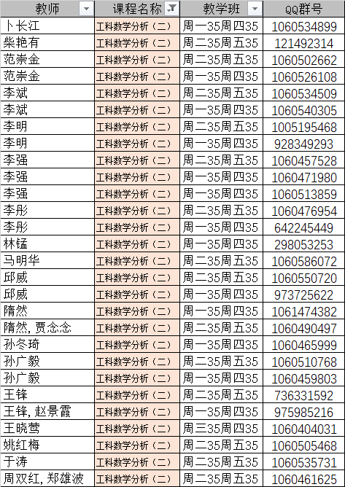
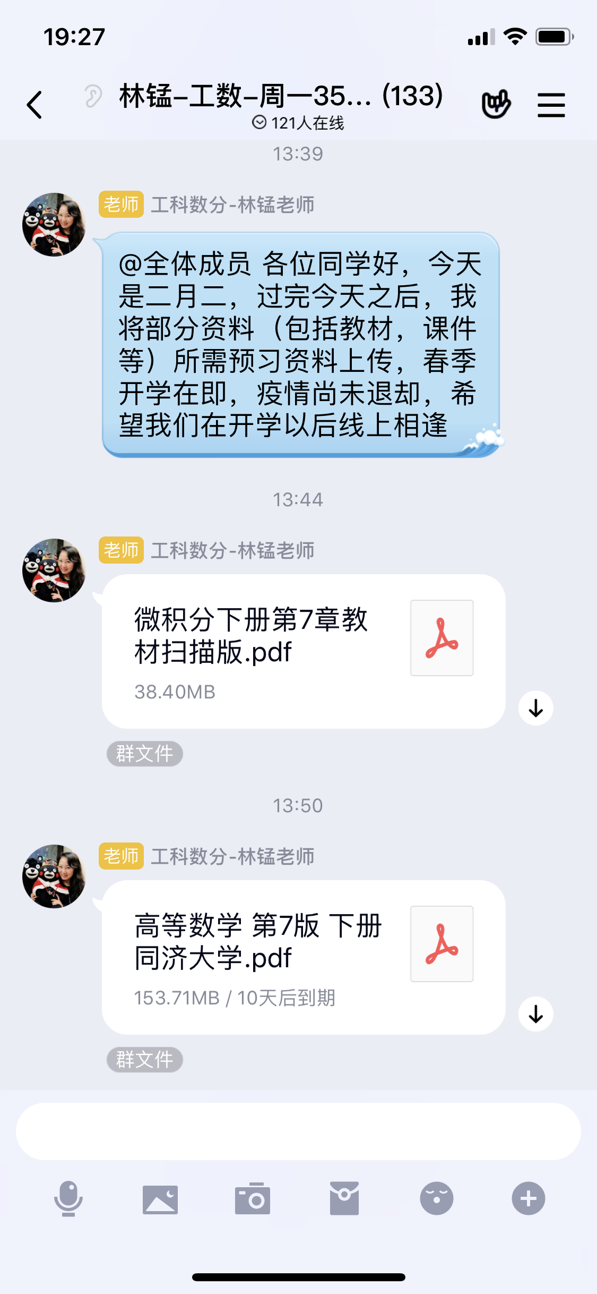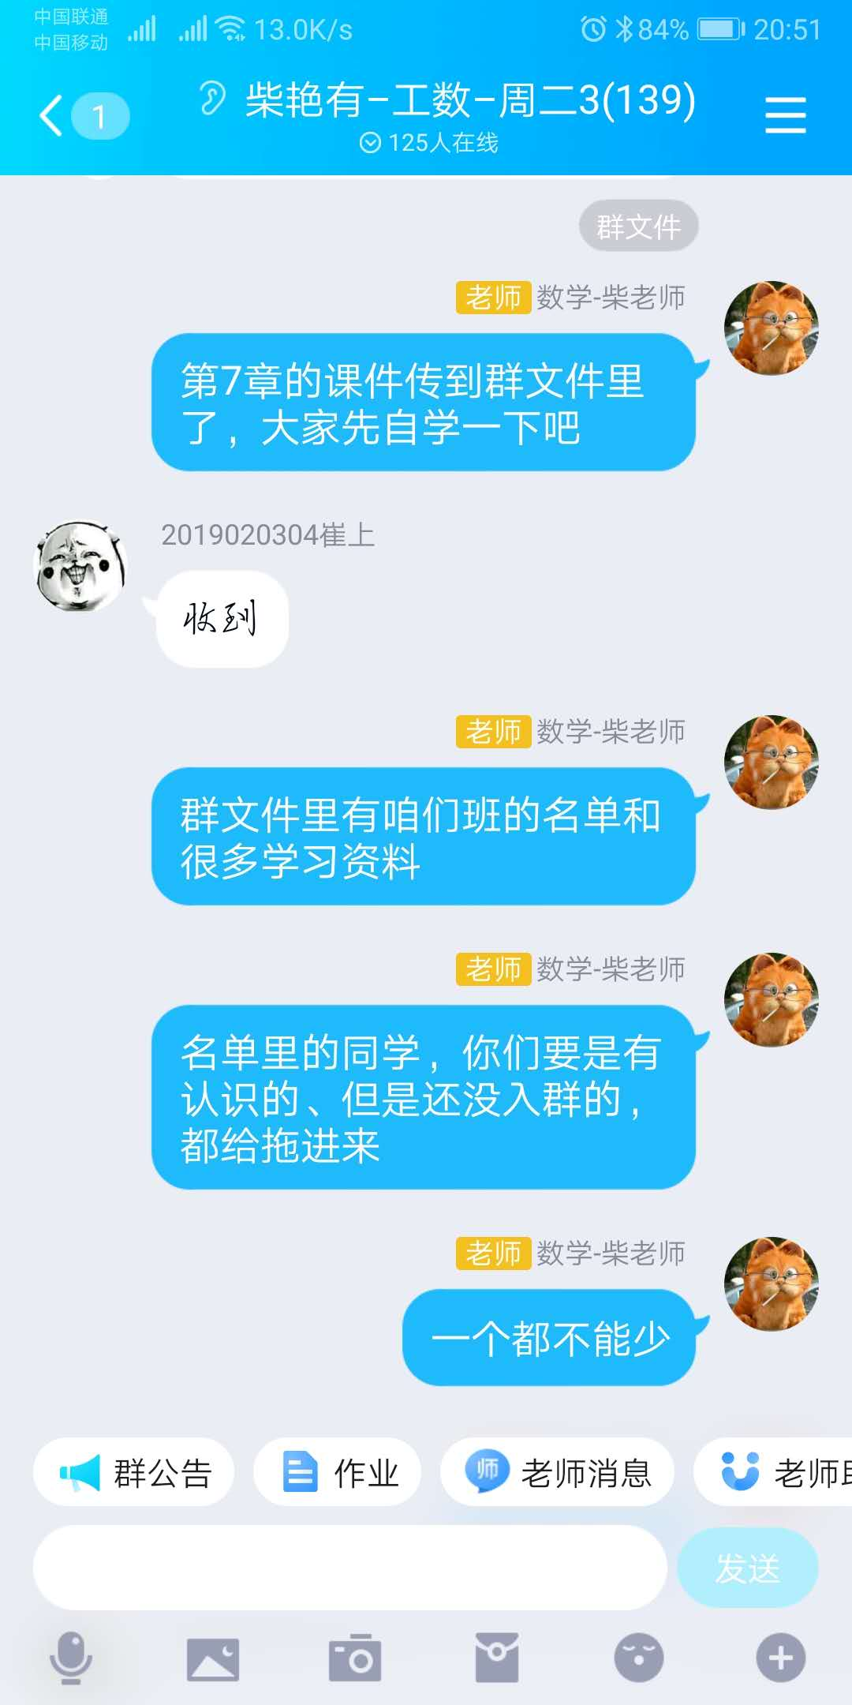

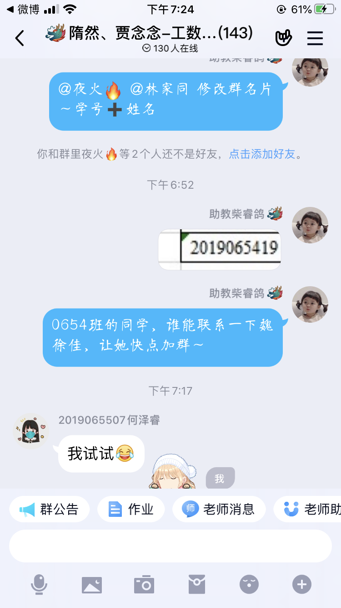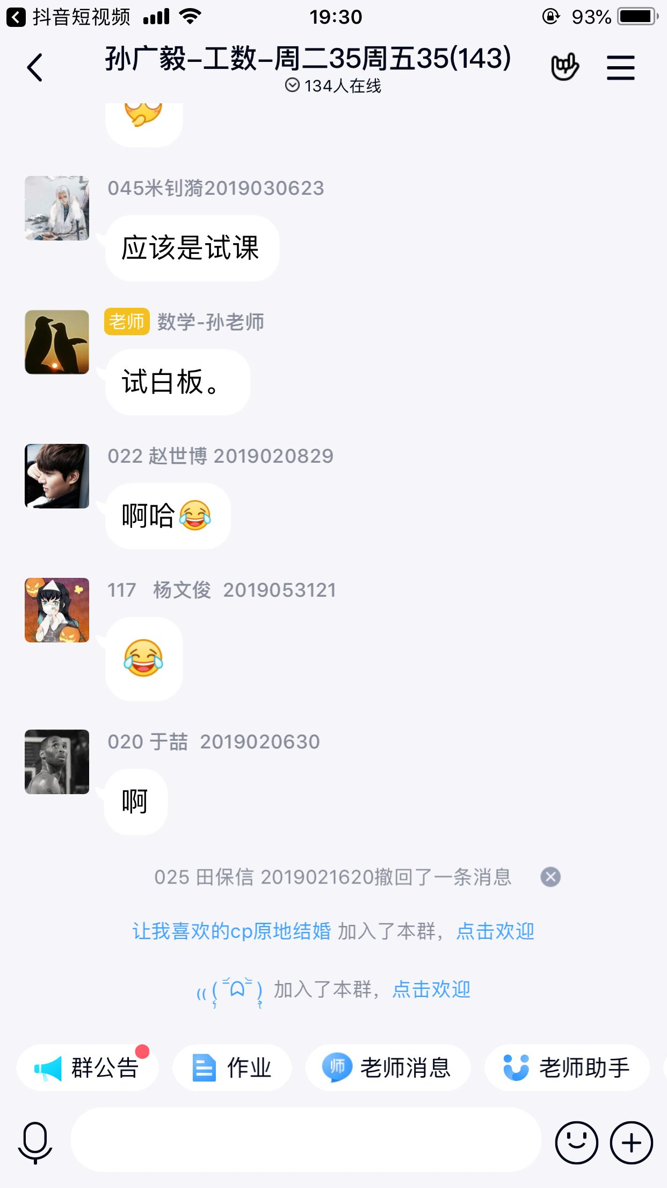
三、学生返校后正常教学安排
预计在第5周疫情将基本结束，恢复大部分教学班的正常课堂教学活动。
1、检验学生学习效果：由课程负责人针对前4周的教学重点进行命题；由工科数学教研部负责组织考试、安排任课教师批阅试卷并完成试卷点评。
2、调整下阶段教学任务：通过批阅试卷、查看智慧树平数据信息，掌握本班学生对具体知识点的学习效果，及时调整教学安排、以保证后续教学内容的顺利进行。
3、增加线下辅导讲座和答疑：教研部将安排教师进行线下每周一次的辅导讲座，以完成重难点知识的归纳和总结，同时增加线上和线下答疑的时间，尽可能确保学生的学习效果。
4、特殊情况应对：对于因疫情防治需要未能在4月1日之前到校或到校之后处于隔离期，无法参加现场课堂教学的学生：
（1）工科数学教研部将选定个别教学班，随堂录制每讲课程授课的全过程，并将录制完成的视频发给这部分学生；
（2）教研部将派出教师跟踪指导这部分学生，以保证其学习效果。
四、需本科生院支持
1. 请本科生院协调各学院组织少部分还没加入QQ群的学生尽快加入。
2. 请本科生院协调各学院通知少部分还没登录过智慧树网站或知到app的学生，以实现对各教学班学生的学习情况的监督，以确保远程教学质量。

